Mysql索引优化总结
UNIQUE唯一索引
不可以出现相同的值，可以有NULL值。
INDEX普通索引
允许出现相同的索引内容。
PRIMARY KEY主键索引
不允许出现相同的值，且不能为NULL值，一个表只能有一个primary_key索引。
fulltext index 全文索引
上述三种索引都是针对列的值发挥作用，但全文索引，可以针对值中的某个单词，比如一篇文章中的某个词，然而并没有什么卵用，因为只有myisam以及英文支持，并且效率让人不敢恭维，但是可以用coreseek和xunsearch等第三方应用来完成这个需求。

2 索引的CURD
索引的创建
ALTER TABLE
适用于表创建完毕之后再添加。
ALTER TABLE 表名 ADD 索引类型 (unique,primary key,fulltext,index)[索引名](字段名)
ALTER TABLE `table_name` ADD INDEX `index_name` (`column_list`) -- 索引名，可要可不要；如果不要，当前的索引名就是该字段名。
ALTER TABLE `table_name` ADD UNIQUE (`column_list`)
ALTER TABLE `table_name` ADD PRIMARY KEY (`column_list`)
ALTER TABLE `table_name` ADD FULLTEXT KEY (`column_list`)

CREATE INDEX
CREATE INDEX可对表增加普通索引或UNIQUE索引。
--例：只能添加这两种索引
CREATE INDEX index_name ON table_name (column_list)
CREATE UNIQUE INDEX index_name ON table_name (column_list)

另外，还可以在建表时添加：
CREATE TABLE `test1` (
`id` smallint(5) UNSIGNED AUTO_INCREMENT NOT NULL, -- 注意，下面创建了主键索引，这里就不用创建了
`username` varchar(64) NOT NULL COMMENT '用户名',
`nickname` varchar(50) NOT NULL COMMENT '昵称/姓名',
`intro` text,
PRIMARY KEY (`id`),
UNIQUE KEY `unique1` (`username`), -- 索引名称，可要可不要，不要就是和列名一样
KEY `index1` (`nickname`),
FULLTEXT KEY `intro` (`intro`)
) ENGINE=MyISAM AUTO_INCREMENT=4 DEFAULT CHARSET=utf8 COMMENT='后台用户表';

索引的删除
DROP INDEX `index_name` ON `talbe_name`
ALTER TABLE `table_name` DROP INDEX `index_name`
-- 这两句都是等价的,都是删除掉table_name中的索引index_name;

ALTER TABLE `table_name` DROP PRIMARY KEY -- 删除主键索引，注意主键索引只能用这种方式删除

索引的查看
show index from tablename;

索引的更改
更改个毛线,删掉重建一个既可

3 创建索引的技巧
- 维度高的列创建索引。
- 数据列中不重复值出现的个数，这个数量越高，维度就越高。
- 如数据表中存在8行数据a,b ,c,d,a,b,c,d这个表的维度为4。
- 要为维度高的列创建索引，如性别和年龄，那年龄的维度就高于性别。
性别这样的列不适合创建索引，因为维度过低。
- 对 where,on,group by,order by 中出现的列使用索引。
- 对较小的数据列使用索引，这样会使索引文件更小，同时内存中也可以装载更多的索引键。
- 为较长的字符串使用前缀索引。
- 不要过多创建索引，除了增加额外的磁盘空间外，对于DML操作的速度影响很大，因为其每增删改一次就得从新建立索引。
- 使用组合索引，可以减少文件索引大小，在使用时速度要优于多个单列索引。

4 组合索引与前缀索引
注意，这两种称呼是对建立索引技巧的一种称呼，并非索引的类型。
组合索引
MySQL单列索引和组合索引究竟有何区别呢？
为了形象地对比两者，先建一个表：
CREATE TABLE `myIndex` (
`i_testID` INT NOT NULL AUTO_INCREMENT,
`vc_Name` VARCHAR(50) NOT NULL,
`vc_City` VARCHAR(50) NOT NULL,
`i_Age` INT NOT NULL,
`i_SchoolID` INT NOT NULL,
PRIMARY KEY (`i_testID`)
);
假设表内已有1000条数据，在这 10000 条记录里面 7 上 8 下地分布了 5 条 vc_Name=”erquan” 的记录，只不过 city,age,school 的组合各不相同。来看这条 T-SQL：
SELECT `i_testID` FROM `myIndex` WHERE `vc_Name`='erquan' AND `vc_City`='郑州' AND `i_Age`=25; -- 关联搜索;

首先考虑建MySQL单列索引：
在 vc_Name 列上建立了索引。执行 T-SQL 时，MYSQL 很快将目标锁定在了 vc_Name=erquan 的 5 条记录上，取出来放到一中间结果集。在这个结果集里，先排除掉 vc_City 不等于”郑州”的记录，再排除 i_Age 不等于 25 的记录，最后筛选出唯一的符合条件的记录。虽然在 vc_Name 上建立了索引，查询时MYSQL不用扫描整张表，效率有所提高，但离我们的要求还有一定的距离。同样的,在 vc_City 和 i_Age 分别建立的MySQL单列索引的效率相似。
为了进一步榨取 MySQL 的效率，就要考虑建立组合索引。就是将 vc_Name,vc_City,i_Age 建到一个索引里：
ALTER TABLE `myIndex` ADD INDEX `name_city_age` (vc_Name(10),vc_City,i_Age);

建表时，vc_Name 长度为 50，这里为什么用 10 呢？这就是下文要说到的前缀索引，因为一般情况下名字的长度不会超过 10，这样会加速索引查询速度，还会减少索引文件的大小，提高 INSERT 的更新速度。
执行 T-SQL 时，MySQL 无须扫描任何记录就到找到唯一的记录！
如果分别在 vc_Name,vc_City,i_Age 上建立单列索引，让该表有 3 个单列索引，查询时和上述的组合索引效率一样吗？答案是大不一样，远远低于我们的组合索引。虽然此时有了三个索引，但 MySQL 只能用到其中的那个它认为似乎是最有效率的单列索引，另外两个是用不到的，也就是说还是一个全表扫描的过程。
建立这样的组合索引，其实是相当于分别建立了：
- vc_Name,vc_City,i_Age
- vc_Name,vc_City
- vc_Name
这样的三个组合索引！为什么没有 vc_City,i_Age 等这样的组合索引呢？这是因为 mysql 组合索引 “最左前缀” 的结果。简单的理解就是只从最左面的开始组合。并不是只要包含这三列的查询都会用到该组合索引，下面的几个 T-SQL 会用到：
SELECT * FROM myIndex WHREE vc_Name=”erquan” AND vc_City=”郑州” SELECT * FROM myIndex WHREE vc_Name=”erquan”

而下面几个则不会用到：
SELECT * FROM myIndex WHREE i_Age=20 AND vc_City=”郑州” SELECT * FROM myIndex WHREE vc_City=”郑州”

也就是，name_city_age(vc_Name(10),vc_City,i_Age) 从左到右进行索引，如果没有左前索引Mysql不执行索引查询。
前缀索引
如果索引列长度过长，这种列索引时将会产生很大的索引文件，不便于操作，可以使用前缀索引方式进行索引前缀索引应该控制在一个合适的点，控制在0.31黄金值即可（大于这个值就可以创建）。
SELECT COUNT(DISTINCT(LEFT(`title`,10)))/COUNT(*) FROM Arctic; — 这个值大于0.31就可以创建前缀索引，Distinct去重复 ALTER TABLE `user` ADD INDEX `uname`(title(10)); — 增加前缀索引SQL，将人名的索引建立在10，这样可以减少索引文件大小，加快索引查询速度。

5 什么样的sql不走索引
要尽量避免这些不走索引的sql
SELECT `sname` FROM `stu` WHERE `age`+10=30;-- 不会使用索引，因为所有索引列参与了计算

SELECT `sname` FROM `stu` WHERE LEFT(`date`,4) <1990; -- 不会使用索引，因为使用了函数运算，原理与上面相同

SELECT * FROM `houdunwang` WHERE `uname` LIKE'后盾%' -- 走索引

SELECT * FROM `houdunwang` WHERE `uname` LIKE "%后盾%" -- 不走索引

-- 正则表达式不使用索引，这应该很好理解，所以为什么在SQL中很难看到regexp关键字的原因

-- 字符串与数字比较不使用索引;
CREATE TABLE `a` (`a` char(10));
EXPLAIN SELECT * FROM `a` WHERE `a`="1" -- 走索引
EXPLAIN SELECT * FROM `a` WHERE `a`=1 -- 不走索引

select * from dept where dname='xxx' or loc='xx' or deptno=45 --如果条件中有or，即使其中有条件带索引也不会使用。换言之，就是要求使用的所有字段，都必须建立索引，我们建议大家尽量避免使用or 关键字

-- 如果mysql估计使用全表扫描要比使用索引快，则不使用索引

多表关联时的索引效率
SELECT `sname` FROM `stu` WHERE LEFT(`date`,4) <1990; — 不会使用索引，因为使用了函数运算，原理与上面相同
SELECT * FROM `houdunwang` WHERE `uname` LIKE’后盾%’ — 走索引
SELECT * FROM `houdunwang` WHERE `uname` LIKE “%后盾%” — 不走索引
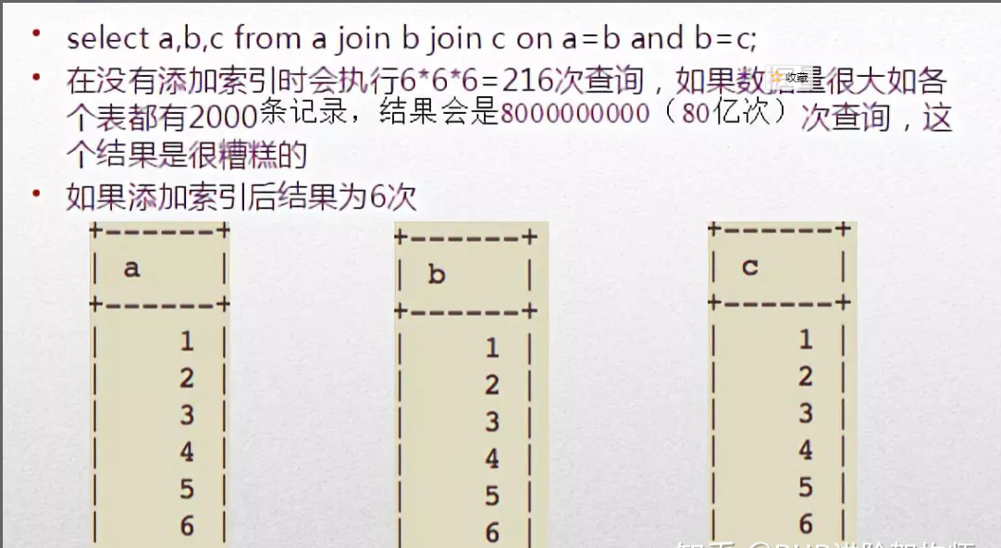

从上图可以看出，所有表的type为all，表示全表索引。也就是6 6 6，共遍历查询了216次。
除第一张表示全表索引（必须的，要以此关联其他表），其余的为range（索引区间获得），也就是6+1+1+1，共遍历查询9次即可。
所以我们建议在多表join的时候尽量少join几张表，因为一不小心就是一个笛卡尔乘积的恐怖扫描，另外，我们还建议尽量使用left join，以少关联多。因为使用join 的话，第一张表是必须的全扫描的，以少关联多就可以减少这个扫描次数。

6 索引的弊端
不要盲目的创建索引，只为查询操作频繁的列创建索引，创建索引会使查询操作变得更加快速，但是会降低增加、删除、更新操作的速度，因为执行这些操作的同时会对索引文件进行重新排序或更新。
但是，在互联网应用中，查询的语句远远大于DML的语句，甚至可以占到80%~90%，所以也不要太在意，只是在大数据导入时，可以先删除索引，再批量插入数据，最后再添加索引。
phper 在进阶的时候总会遇到一些问题和瓶颈，业务代码写多了没有方向感，不知道该从那 里入手去提升，对此我整理了一些资料，包括但不限于：分布式架构、高可扩展、高性能、 高并发、服务器性能调优、TP6，laravel，YII2，Redis，Swoole、Swoft、Kafka、Mysql 优化、 shell 脚本、Docker、微服务、Nginx 等多个知识点高级进阶干货需要的可以免费分享给大 家 需要可以加下我 qq:914534348 或者微信: 获取哦

这些的话是在下面的直播课中讲解过很多期，并且在不断更新中
是结合企业的一些应用场景讲解的，能够帮助学员突破思维或者带着实战，来帮助大家掌握学习的

2021年 4月7日 晚上20-23点 腾讯课堂 大型直播课
直播地址： https://ke.qq.com/course/328509?tuin=6

